ЛГИК-43.1 |  | Игровой комплекс "Ганг"
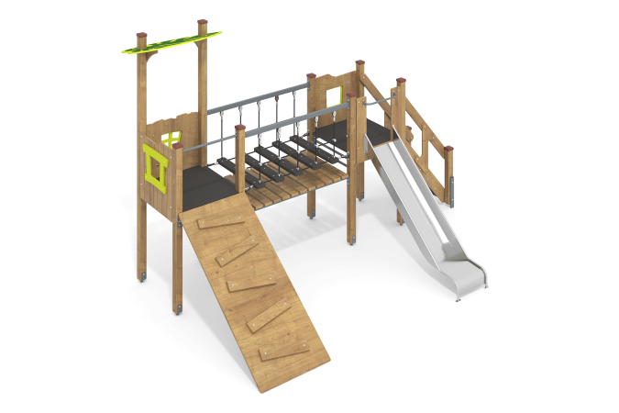

Размеры, мм: | 3100x4800x3100 | Вес, кг: | 459
Характеристики материалов
Материалы: Влагостойкая березовая фанера, дерево хвойных пород, металл, акриловая краска, порошковая краска, лак, армированный полипропиленовый канат d=16 мм.
Комплектация: Столбы – 10 шт; полы для комплекса – 2 шт; боковые ограждения – 3 шт; горка из нержавеющей стали 2 мм – 1 шт; переход со стропами из армированного каната – 1 компл; трап наклонный – 1 компл; крепеж – 1 компл.
Конструкция и цветовая палитра оборудования согласно эскизу.
Комплекс состоит из 10 опорных столбов сечением 100 мм х 100 мм, произведенных из деревянного клееного бруса, состоящего из трех слоев сухих досок хвойных пород. На двух гранях столбов, по центру, по всей длине фрезерованная разгрузочная канавка. Все столбы отшлифованы, кромки скруглены (радиус скругления 20 мм). Обработанные поверхности покрыты тонированным и бесцветным лаком. Верхняя часть столбов закрыта пластиковыми декоративными заглушками.
Опорные столбы в основании имеют металлические подпятники П-образной формы. Все подпятники окрашены порошковой полиэфирной краской. Полы площадок башен и ступени лестницы выполнены из высокопрочной влагостойкой ламинированной фанеры с антискользящим покрытием, толщиной 15 мм. Наклонный трап выполнен из высокопрочной, влагостойкой берёзовой фанеры толщиной 21 мм и декорирован рисунком, имитирующим доски, выполненным печатным способом.
Рама трапа выполнена из металлической круглой трубы диаметром 33,5 мм. Для крепления трапа к раме приварены «ушки» толщиной 3 мм с отверстиями под крепеж, диаметром 6 мм. На трапе под разными углами установлены «ступеньки», выполненные из сухих досок хвойных пород сечением 32 мм х 110 мм. Все ступеньки отшлифованы, кромки скруглены. Обработанные поверхности покрыты тонированным и бесцветным лаком.
Рама для перехода с подвесными ступнями выполнена из металлической круглой трубы диаметром 33,5 мм. Для крепления пола перехода к раме приварены «ушки» толщиной 3 мм с отверстиями под крепеж, диаметром 6 мм. Для крепления армированного каната в верхней части перехода установлена штанга, выполненная из металлического профиля сечением 60х30 мм. Для фиксации каната к штанге приварены сдвоенные «ушки» толщиной 3 мм с отверстиями под крепеж. Крепление ступеней перехода к опорным элементам выполнено при помощи армированного полипропиленового каната с металлическим сердечником диаметром 16 мм. Канат состоит из шести прядей, каждая прядь армирована восемью металлическими проволоками.
В комплексе установлена горка, выполненная полностью из нержавеющей стали толщиной 2,0 мм. Верхние кромки бортов защищены круглой трубкой из нержавеющей стали диаметром 26,9 мм с толщиной стенки 2 мм. Скат и борта горки выполнены из одного, цельного листа нержавеющей стали, не имеют сварных швов и зазоров в местах перехода ската горки в борта. В верхней части горка имеет фланец с пятью овальными отверстиями, шириной 9 мм. Крепление фланца горки к комплексу осуществляется при помощи болтов и металлических пластин толщиной 3 мм. Угол между скатом горки и бортом составляет 90º.
Опорные ножки горки выполнены из круглой трубы из нержавеющей стали диаметром 26,9 мм. Стартовая площадка горки имеет горизонтально-расположенную перекладину, выполненную из так же из круглой трубы из нержавеющей стали диаметром 26,9 мм, не позволяющую детям выбегать на скат. Декоративные фанерные ограждения площадок изготовлены из высокопрочной влагостойкой берёзовой фанеры 2 сорта, толщиной 21 мм. С внешней стороны, фанерные заполнения декорированы рисунками, создающими объем выполненными так же печатным способом, с использованием атмосферостойких чернил отверждаемых ультрафиолетом. На заполнения установлены декоративные оконные переплеты, выполненные из влагостойкой берёзовой фанеры толщиной 15 мм.
Все элементы, выполненные из фанеры, кроме ламинированной, окрашены в 2 слоя акриловой краски и имеют специальное покрытие - антиграффити. Все имеющиеся металлические элементы окрашены порошковой полиэфирной краской. Весь резьбовой крепеж оцинкован.

